**4.1 光的直线传播 暑假预习讲义**

****思维导图

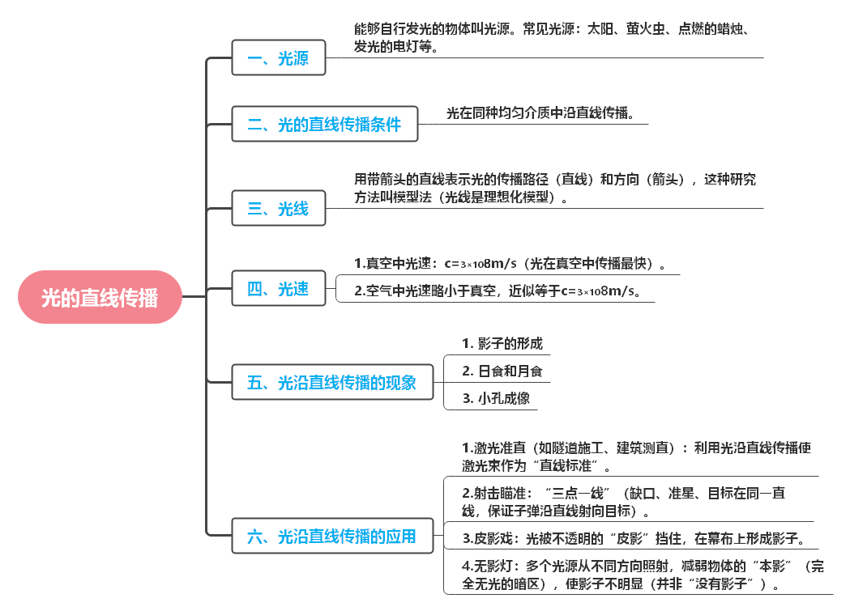

****知识梳理

### 一、光源

**知识点**：能够**自行发光**的物体叫光源。常见光源：太阳、萤火虫、点燃的蜡烛、发光的电灯等。

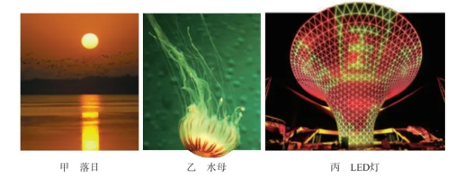

**易错点提示**：

1.月亮、镜子、发光的水面等不是光源（它们只是反射其他物体的光，不能“自行发光”）。

2.判断依据：关键看是否“自身能发光”，而非“看起来亮”。

### 二、光的直线传播条件

**知识点**：光在**同种均匀介质**中沿直线传播。（例：光在空气、水、玻璃等均匀介质中沿直线传播）

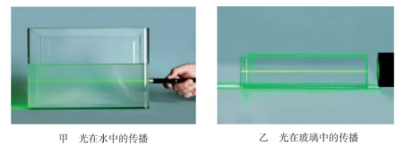  
**易错点提示**：

1.忽略“同种”或“均匀”：光在**不同种介质**（如空气→水）或**不均匀介质**（如密度变化的大气层）中传播路径会偏折（如早晨看到“太阳还没升起”是因为大气层不均匀使光偏折）。

2.错误认知：认为“光在任何介质中都沿直线传播”，需强调“同种均匀”是前提。

### 三、光线

**知识点**：用带箭头的直线表示光的传播路径（直线）和方向（箭头），这种研究方法叫**模型法**（光线是理想化模型）。

**图示：**1

**易错点提示**：

误认为“光线实际存在”：光线是为了方便研究光的传播而假想的，实际中不存在“带箭头的直线”。

### 四、光速

**知识点**：

1.真空中光速：（光在真空中传播最快）。

2.空气中光速略小于真空，近似等于；水中光速约为真空的；玻璃中光速约为真空的。

**易错点提示**：

1.混淆不同介质中光速：误认为“光在水中比在空气中传播快”（实际空气中更快，接近真空）。

2.记错真空光速数值：需准确记忆（注意单位是m/s，不是km/s）。

### 五、光沿直线传播的现象

**1. 影子的形成**

**知识点：**光在同种均匀介质中沿直线传播，遇到不透明物体时，物体后方光无法到达的区域形成暗区，即影子。

**易错点提示：**影子是“光被挡住形成的暗区”，不是“像”（无实际光线会聚）。

**2. 日食和月食**

**知识点：**

1.日食：月球运行到太阳和地球之间，挡住太阳射向地球的光，地球上部分区域无法看到太阳（月球的影子落在地球表面）。

2.月食：地球运行到太阳和月球之间，挡住太阳射向月球的光，月球无法反射太阳光（地球的影子落在月球表面）。

**易错点提示：** 混淆日食、月食成因：记口诀“日食：月遮日；月食：地遮月”（谁在中间，谁挡光）。

**3. 小孔成像**

**知识点：**光沿直线传播，通过小孔在光屏上形成**倒立的实像**（有实际光线会聚）；像的大小与物体到孔的距离、孔到光屏的距离有关（物体离孔越近/光屏离孔越远，像越大）；像的形状与**物体形状**有关，与小孔形状无关。

**易错点提示：**

1.误认为“小孔形状影响像的形状”：如用三角形小孔照圆形物体，像仍是圆形（由物体形状决定）。

2.混淆“正立/倒立”：小孔成像一定是倒立的（上下、左右都颠倒）。

### 六、光沿直线传播的应用

**知识点**：

1.激光准直（如隧道施工、建筑测直）：利用光沿直线传播使激光束作为“直线标准”。

2.射击瞄准：“三点一线”（缺口、准星、目标在同一直线，保证子弹沿直线射向目标）。

3.皮影戏：光被不透明的“皮影”挡住，在幕布上形成影子。

4.无影灯：多个光源从不同方向照射，减弱物体的“本影”（完全无光的暗区），使影子不明显（并非“没有影子”）。

**易错点提示**： 误解“无影灯”：认为“无影灯消除了所有影子”，实际是通过多光源让物体各方向都有光照射，减弱本影，仍有较淡的半影。

****巩固练习

**一、选择题**

1．下列物体属于光源的是（　　）

A．月亮 B．钻石 C．太阳 D．玻璃

2．下列关于光源和光线的说法中，正确的是（　　）

A．月亮只有在发光时才属于光源 B．光源可以发射出无数条光线

C．光线是很细的光束 D．光线在现实生活中是不存在的

3．关于光的传播，下列说法正确的是（　　）

A．声音能在真空中传播

B．光比声音传播速度慢

C．光在真空中的传播速度是

D．光在同种介质中一定沿直线传播

4．如图为“日环食”天文奇观，发生这种天文现象时，太阳、地球和月球处在一条直线上，它们的位置关系是（　　）

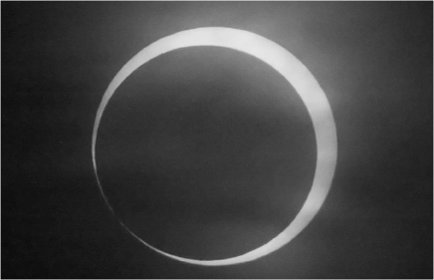

A．太阳——地球——月球 B．地球——太阳——月球

C．太阳——月球——地球 D．月球——地球——太阳

5．《考工记》著于春秋战国时期，是我国流传至今年代最早的关于手工业技术的文献。其中记载了一种通过太阳的影子辨别东西方位的方法，如图所示，在水平地面上的O点竖立一根木杆，从早晨到傍晚，木杆的影子从图中的OA处运动到OC处，则C点在O点的（　　）

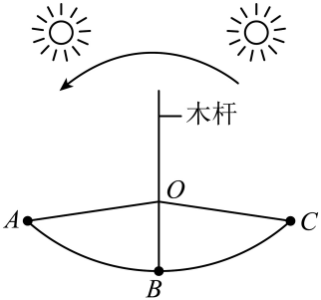

A．南方 B．北方 C．东方 D．西方

6．利用如图所示的装置探究小孔成像的规律，下列说法正确的是（　　）

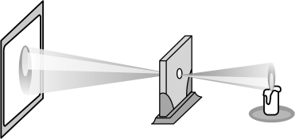

A．将小圆孔变为小方孔，屏上的像形状改变

B．小孔稍许靠近屏，屏上像会变大

C．随着蜡烛燃烧变短，屏上的像会上移

D．遮住小圆孔上半部分，屏上像的下半部分将缺失

7．如图所示，晚上小林同学从远处走近一盏路灯又远离路灯的过程中，他的影子长度的变化情况是（　　）

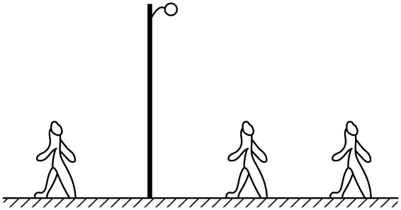

A．一直在变短 B．一直在变长

C．先变短后变长 D．先变长后变短

8．如图所示，在一个纸板上打若干个小孔，组成一个心形。在室内让这个纸板在烛焰和白墙之间移动，在墙上能看到的图案是（　　）

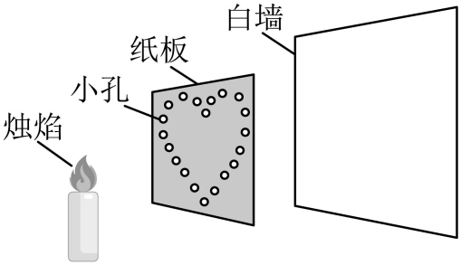

A．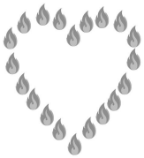 B．

C． D．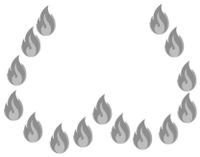

**二、填空题**

9．在学校的运动会上，100米赛跑终点计时员应该是　 　（选填“看到白烟”或“听到枪声”）开始计时，若采用另一种计时方式，则记录的时间将比运动员实际所用的时间要　 　（选填“多”或“少”）。

10．1962年，美国马萨诸塞理工学院把红宝石激光射向月球，大约经过2.6s后收到了从月球反射回来的激光信号，已知光在真空和空气里的传播速度约为　 　m/s，由此可计算出月球与地球相距约　 　m。

11．“手机防窥膜”中的防窥结构层采用了超细百叶窗光学技术，其原理类似百叶窗，只能透过一定角度的光线。手机亮屏时，手机屏幕　 　光源（选填“是”或“不是”）。如图所示，在可视范围区域之外看不见该区域屏幕的内容，这是由于光　 　原理造成的。

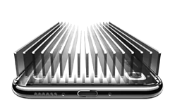

12．2020年6月21日，我国南方地区观测到日偏食，发生日偏食时在树荫下可见“月牙形”光斑，如图所示。“月牙形”光斑的形成原理是　 　。

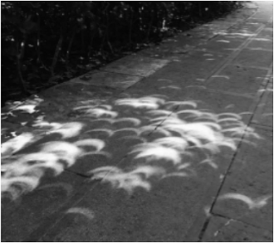

13．图示“日晷”是我国古代计量　 　 （填物理量的名称）的工具，该工具的原理是利用　 　。晷针的影子在晷盘上随太阳的运转而转动，晷针在阳光下正午时影子长度最　 　。

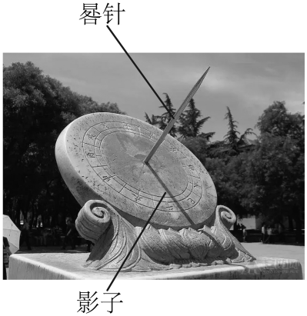

**三、实验探究题**

14．某同学用两个硬纸筒探究小孔成像，如图所示。

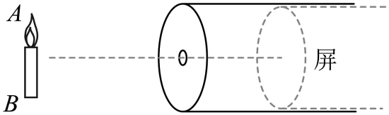

（1）请在图中作出蜡烛AB在屏上所成的像A1B1（要求大致标出A1、B1）；

（2）实验过程中蜡烛燃烧不断缩短，导致光屏上烛焰的像向　 　（上//下）移动；若将蜡烛靠近小孔成像仪一些，烛焰的像将　 　（变大//变小//不变），若只将小圆孔改为三角形小孔，则像的形状　 　（改变//不变）；

（3）该同学发现蜡烛和小孔的位置固定后，像离小孔越远，像就越大。他测出了不同距离时像的高度，并将实验结果填在了表格中，根据表中的数据可以得到的结论是：蜡烛和小孔的位置固定后，像的高度h与像到小孔的距离s成　 　（选填“正比”或“反比”）；

|  |  |  |  |  |  |
| --- | --- | --- | --- | --- | --- |
| 像的高度h/cm |  |  |  |  |  |
| 像到小孔的距离s/cm |  |  |  |  |  |

（4）实验中使用的蜡烛高10 cm，蜡烛离小孔20cm，蜡烛的像到小孔距离2.0cm时，蜡烛的像高1.0cm。该同学知道树荫下的圆形光斑就是太阳通过树叶间的小孔在地面上成的像，他测出了某一个光斑的直径为1.4cm，光斑到小孔的距离为1.5m，从书上查到太阳到地球的距离为1.5×1011 m，由此可以估算太阳的直径为　 　。

**四、综合题**

15．太阳发出的光，要经过大约500s才能到达地球。

（1）请你估算太阳到地球的距离是多少米？

（2）如果一辆赛车以100m/s的速度不停地跑，它要经过多少秒才能跑完这段距离？（光在真空及空气中传播的速度c＝3×108m/s）

（3）从地面发出的光射到月球反射回地面，所用时间为2.56s，则月球离地球多少千米？（写出计算过程）

**参考答案**

1．C

2．D

3．C

4．C

5．C

6．C

7．C

8．B

9．看到白烟；少

10．3.0×108；3.9×108

11．是；沿直线传播

12．光的直线传播

13．时间；光在同种均匀介质中沿直线传播；短

14．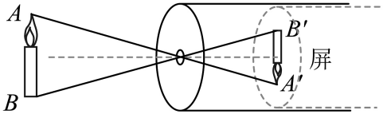；上；变大；不变；正比；1.4×109 m

15．（1）解：太阳到地球的距离约为

s=vt=3×108m/s×500s=1.5×1011m

（2）解：它跑完这段距离需要的时间为

（3）光运动的路程

s总=vt总=3×108m/s×2.56s=7.68×108m

地球与月球间的距离

​​​​​​​